Desplegar el proyecto en Heroku

El primer paso es modificar el proyecto para que podamos desplegarlos, creamos en nuestro proyecto el archivo system.properties y introducimos esta línea de código.

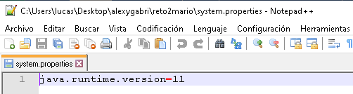

El segundo paso seria ir al archivo build.gradle y tendremos que modificarlo comentando algunas líneas.

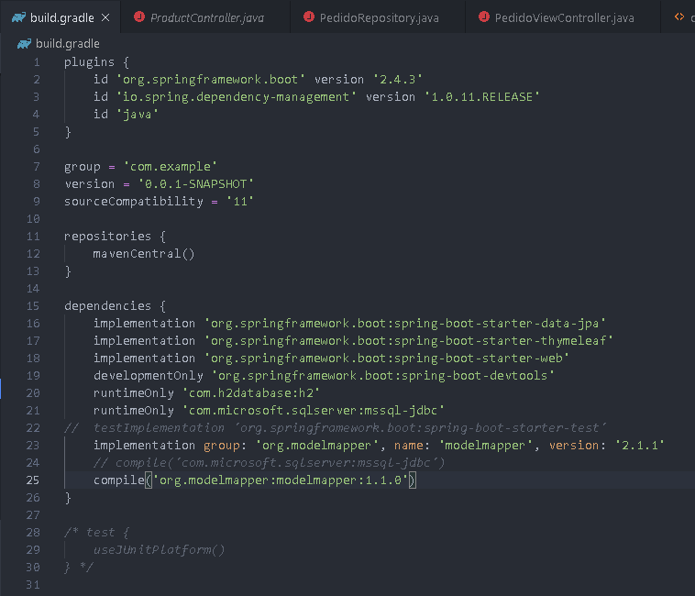

Después nos vamos al archivo aplication.properties y comentamos todas las líneas escritas.

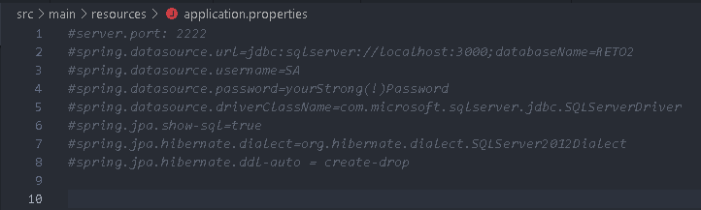

Entramos en la pagina de Heroku.com y le damos al botón de Create new App, ponemos el nombre de nuestra aplicación y seleccionamos de región Europe y la creamos. También necesitaremos descargar el instalador de Heroku

Finalmente seguimos los pasos para hacer el despliegue en powesell

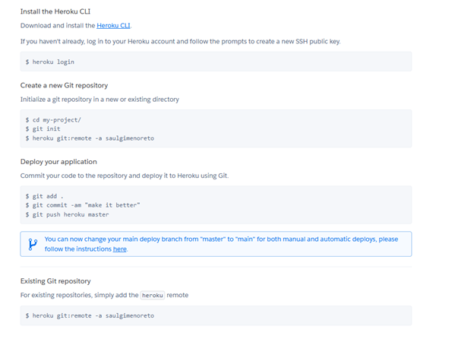

Abrimos powersell y vamos a la ruta donde esta nuestro proyecto en local y ejecutamos los siguientes comandos.

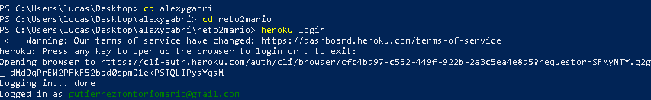

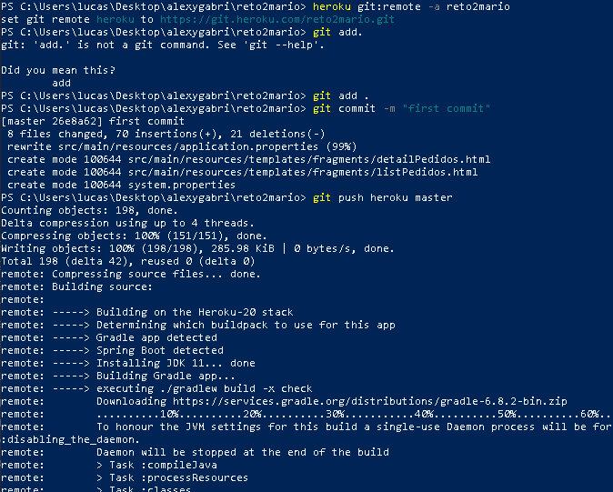

Al hacer el push en la rama master compila el proyecto y lo despliega, nos da la url en la que esta subido el proyecto.

<https://reto2mario.herokuapp.com/tienda/productos>